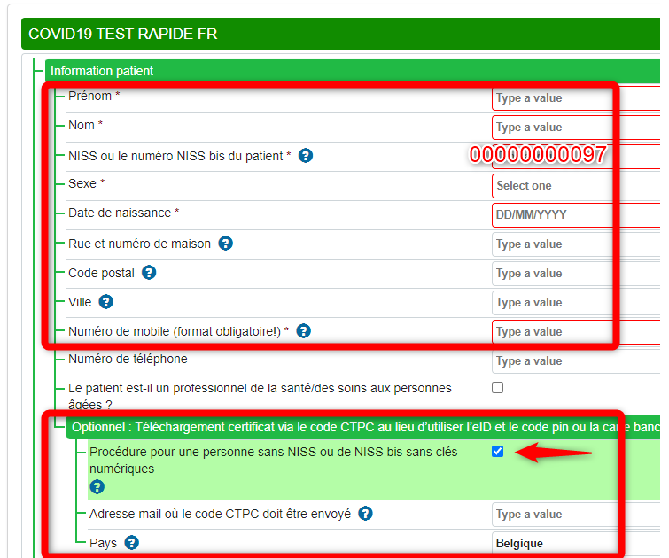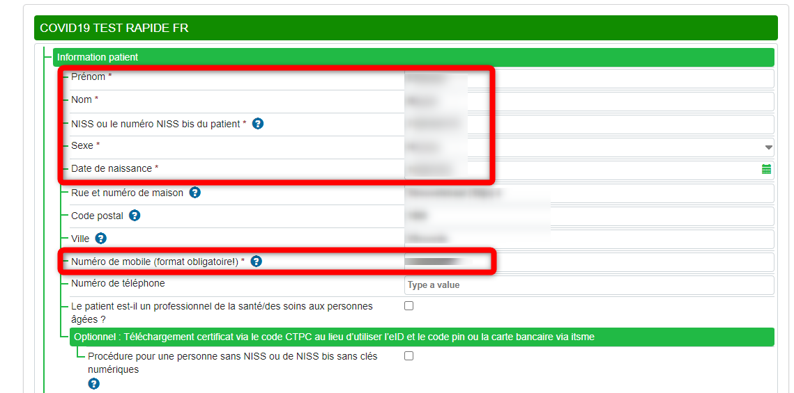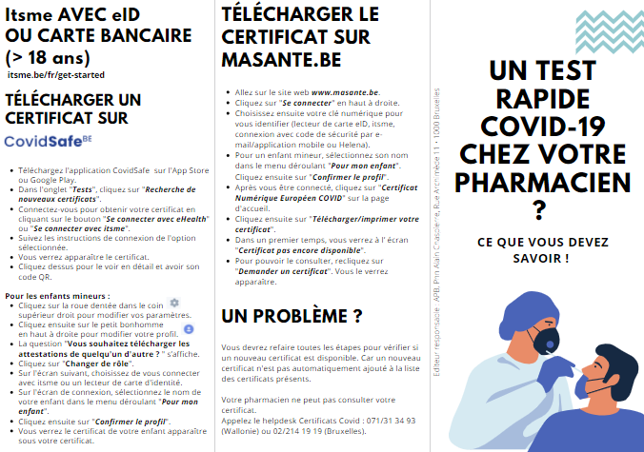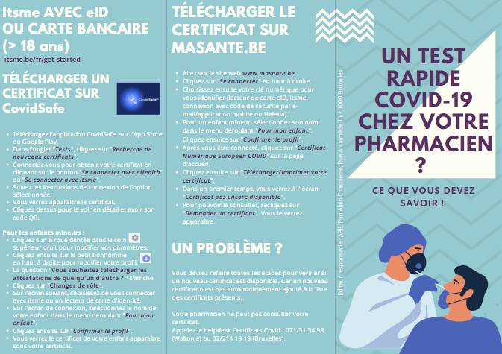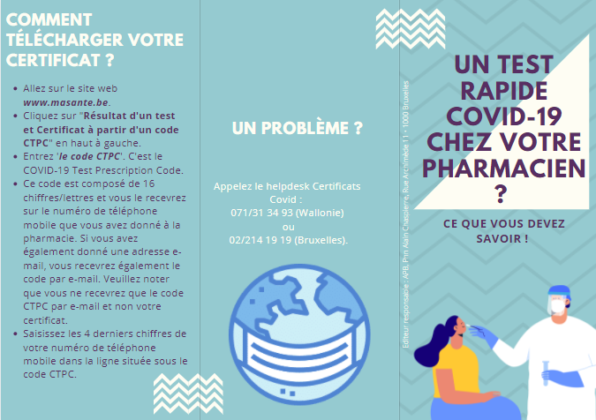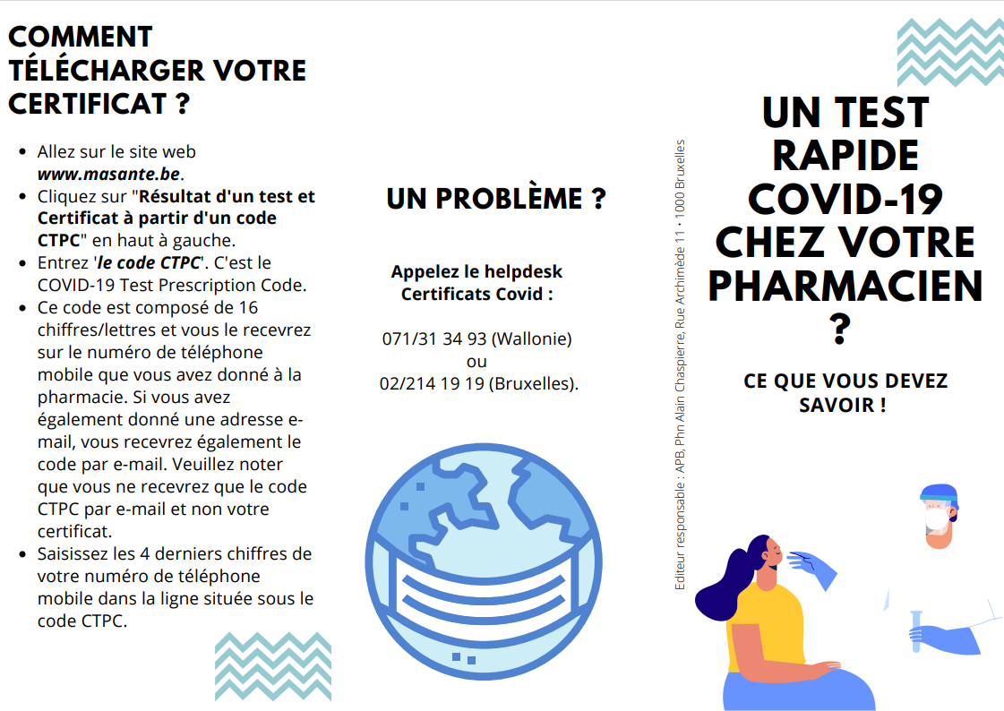**+**

**<https://www.apb.be/fr/corp/sante-publique/Info-Corona/Testing-Covid/Pages/Tests-antig%C3%A9niques-rapides-en-pharmacie.aspx>**

[**https://www.apb.be/fr/corp/sante-publique/Info-Corona/Testing-Covid/Pages/Tests-antig%C3%A9niques-rapides-en-pharmacie.aspx**](https://www.apb.be/fr/corp/sante-publique/Info-Corona/Testing-Covid/Pages/Tests-antig%C3%A9niques-rapides-en-pharmacie.aspx)

**PERSONNE SANS ACCES**

**AUX PLATEFORMES BELGES**

Domiciié(e) à l'étranger

Pas d’eID avec code PIN

Pas de carte bancaire belge qui peut être liée à itsme

Pas de clés numériques

**PERSONNE AYANT ACCES AUX**

**PLATEFORMES BELGES**

Via eID avec code PIN

Via itsme avec eID ou carte bancaire

Via clés numériques activées avec eID